Presseinformation

Plug&Play-Box von EVG: Dezentrale Bedieneinheiten in kundenspezifischer Ausführung

Mönchengladbach – Mit den neuen Plug&Play-Boxen bietet EVG kompakte und robuste Befehlsgeräte für dezentrale Anwendungen, die nach individuellen Kundenvorgaben konfektioniert und anschlussfertig ausgeliefert werden.

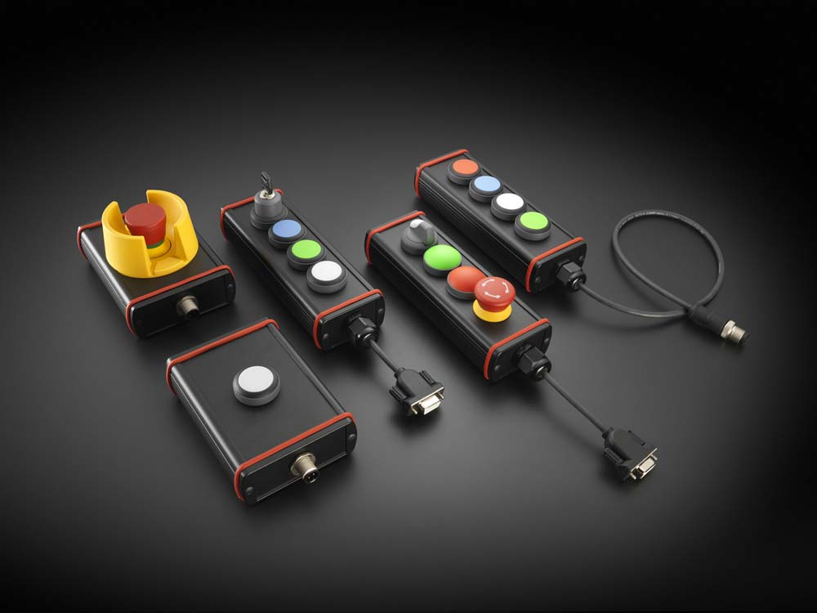
Bild 2: Variantenvielfalt nach Maß: EVG konfektioniert die Plug&Play-Boxen nach kundenspezifischen Vorgaben.

Standardmäßig sind die pulverbeschichteten Aluminium-Druckgussgehäuse in einer Breite von 57 mm oder 82 mm sowie einer Länge von 100 mm, 150 mm oder 200 mm verfügbar. Die schmale Variante kann bis zu fünf, die breitere Variante bis zu zehn RAFIX-Betätigungs- und Schaltelemente integrieren. Auf Anfrage ist die Plug&Play-Box auch mit mehr Bedienelementen erhältlich. Die frei wählbare Bestückung erfolgt mit Tastern und Schaltern der Serien RAFIX 22 FS⁺ und RAFIX 22 FSR von RAFI. Das funktionale Spektrum der Baureihen deckt alle Einsatzbereiche ab und reicht von beleuchtbaren Drucktastern mit hervorstehender oder flacher Blende über Wahl-, Schlüssel- und Pilzdruckschalter bis hin zu unterschiedlichen Not-Halt-Taster-Varianten (gemäß DIN EN ISO 13850), Leuchtvorsätzen und Potenziometer-Antrieben. Für den Einsatz unter widrigen Witterungsverhältnissen, heftigen mechanischen Einwirkungen und hohem Schmutzaufkommen empfehlen sich die Heavy-Duty-Bedienelemente der Serie RAFIX 22 FSR. Je nach Anforderung kann die Plug&Play-Box als Handheld genutzt werden, wobei sie sich bei Nichtgebrauch durch optionale Magnetfüße an der Gehäuseunterseite einfach an metallene Oberflächen heften lässt. Alternativ ermöglichen Montageklammern und -winkel aus dem Zubehör auch die Befestigung der Box an der Wand oder auf 35 mm-Tragschienen.
Auch beim Anschluss haben Kunden verschiedene Optionen: EVG stattet die Boxen wahlweise mit verschraubbarem M12-Stecker, Anschlussleitungen in beliebigen Längen oder auch mit kundenspezifischen Kabeln aus. Auf Anfrage konfektioniert EVG auch die zweite Seite des Anschlusskabels mit umspritzten Steckverbindern. Durch die robuste Ausführung in Schutzart IP 65, eine gute EMV-Abschirmung und die Verwendung hochwertiger Schalter und Taster gewährleistet die Plug&Play-Box hohe Zuverlässigkeit und Schaltsicherheit. Da die Gehäusebearbeitung, ihre Bestückung sowie die Verdrahtung der Komponenten nach individuellen Vorgaben vollständig bei EVG erfolgt, erhalten Kunden mit der Plug&Play-Box ein maßgeschneidertes, sofort einsetzbares Produkt für ihre spezifischen Anforderungen.

Bilder: | evg-box_0013 | Zeichen: | 2.308
Dateiname: | 201711063_pm_plug_and_play_box | Datum: | 15.12.2017

Unternehmenshintergrund

Die EVG Martens GmbH & Co. KG beliefert seit fast 50 Jahren Kunden aus den Bereichen der Automatisierungstechnik, Industrieelektronik, Medizintechnik und des Maschinenbaus mit hochwertiger Verbindungstechnik, elektromechanischen Bauelementen und Schaltschrankkomponenten. Als Partner marktführender Hersteller führt das Unternehmen am Standort Mönchengladbach ein breites Sortiment an Steckverbindern, Schaltern, Axiallüftern, Kühlgeräten und Gehäusen. Der große Lagerbestand gewährleistet jederzeit hohe Verfügbarkeit und Liefertreue für die gesamte Produktpalette. Darüber hinaus bietet EVG ein Leistungsspektrum an, das nach der Unternehmens-Devise „Wir machen mehr als Verbindungen“ das klassische Distributions- und Komponentengeschäft weit übersteigt: durch die kundenspezifische Konfektionierung, mechanische Bearbeitung, Umspritzung und damit einbaufertige Lieferung von Steckverbindern und Kabelbäumen erhalten Kunden maßgeschneiderte Verbindungslösungen, die konkrete auf ihre spezifischen Anwendungen abgestimmt sind. Individuelle Kundenberatung, ausgeprägte Fertigungstiefe einschließlich Spritzgießanlagen und eigenem Werkzeugbau sowie 150 hochqualifizierte Mitarbeiter garantieren höchste Qualität der bearbeiteten Produkte. EVG Martens GmbH & Co. KG ist nach DIN ISO EN 9001:2015 zertifiziert.

Kontakt:  EVG Elektro-Vertriebs-Gesellschaft Martens GmbH & Co. KG  Claudia Darius  Marketingleitung  Trompeterallee 244-246  41189 Mönchengladbach  Tel.: +49 2166 5508-0  Fax: +49 2166 5508-90  E-Mail: info@EVG.de  Internet: www.EVG.de |  | gii die Presse-Agentur GmbH  Immanuelkirchstr. 12  10405 Berlin  Tel.: 0 30 / 53 89 65 - 0  Fax: 0 30 / 53 89 65 - 29  E-Mail: info@gii.de  Internet: www.gii.de

